МИНИСТЕРСТВО ОБРАЗОВАНИЯ И НАУКИ  КРАСНОДАРСКОГО КРАЯ  Государственное бюджетное образовательное учреждение дополнительного образования детей «Центр дополнительного образования для детей»  350000 г. Краснодар, ул. Красная, 76  тел.259-84-01  E-mail: cdodd@mail.ru |  | Муниципальный этап  региональной олимпиады  школьников  по основам безопасности  жизнедеятельности  2012-2013 учебный год  ответы на теоретические задания  7 – 9 класс  Председатель ПМК  Матвеева Ольга Михайловна, кандидат педагогических наук, доцент, заведующая кафедрой безопасности жизнедеятельности и профилактики наркомании КГУФКСТ.
Решение теоретических заданий 7 – 9 класс
Задание 1.
Одевание противогаза. Хлопок по плечу означает команду “Газы”. Противогаз в походном положение.
Порядок надевания противогаза:
- Задержать дыхание
- Закрыть глаза
- Снять головной убор
- Вынуть шлем-маску из сумки
- Надеть ее
- Устранить перекосы и складки
- Сделать полный вдох
- Открыть глаза и возобновить дыхание
Ошибки, снижающие оценку на один балл:
- участник не закрыл глаза, не задержал дыхание;
- после надевания не сделал полный вдох;
- перекручена соединительная трубка;
- шлем-маска надета с перекосом.
Ошибки, за которые присуждаются 3 штрафных очка:
- допущены складки и перекосы, через которые воздух проникает под шлем маску;
- не полностью навинчена фильтрующая коробка
Максимальная оценка – 5 баллов.
Норматив “5 баллов” - 7 сек.;
“4 балла” - 8 сек – 1 штрафное очко;
“3 балла” - 10 сек – 2 штрафных очка.

Задание 2.
Преодоление зоны заражения
На данном этапе работа проводится с костюмами химической защиты.
По команде старшего судьи этапа участники надевают костюмы химической защиты. После этого участники передвигаются (2 гимнастические скамейки поставлены в длину; ширина препятствия – 2 гимнастические скамейки) к финишу данного этапа, где судья еще раз осматривает состояние надетого костюма. После этого участники снимают и упаковывают костюмы химзащиты, соблюдая необходимые правила.
Задание оценивается по правильному надеванию костюма, качественному преодоления дистанции (без касание ногами пола или земли), правильному снятию и укладыванию костюма.
Надевание костюма – 3 балла;

Преодоление дистанции - 1 балл (0 баллов за касание ногой земли);
Снятие и укладка костюма –1 балла.
Максимальная оценка – 5 баллов.
Штрафы (баллы) на данном этапе индивидуальные:
- не соблюдается установленная последовательность надевания или снятия средств защиты — 1;
- не застегнуто более 3-х буклей на плаще — 1;
- тесемки чулок не закреплены — 1;
- при надевании чулки перепутаны — 1;
- при движении средства защиты расстегнулись или упали — 1.
Спасательные работы на воде
Бросание спасательного круга «утопающему»
В центре зала устанавливается половина мяча, имитирующая голову «утопающего». Вокруг на расстоянии 40 см устанавливаются 12 бутылок, заполненных водой.
Алгоритм выполнения задачи:
Участник с расстояния 5 метров бросает спасательный круг в зону «утопающего», таким образом, чтобы его край был как можно ближе к расставленным бутылкам.
Оценка задания. Максимальная оценка за правильно выполненное задание – 5 баллов, при этом:
- за каждые 20 см недоброса снимается – 1 балл;
- при попадании круга в «голову» пострадавшего снимается 3 балла.

Задание 3.
Спасательные работы на воде
Бросание спасательного круга «утопающему»
В центре зала устанавливается половина мяча, имитирующая голову «утопающего». Вокруг на расстоянии 40 см устанавливаются 12 бутылок, заполненных водой.
Алгоритм выполнения задачи:
Участник с расстояния 5 метров бросает спасательный круг в зону «утопающего», таким образом, чтобы его край был как можно ближе к расставленным бутылкам.
Оценка задания. Максимальная оценка за правильно выполненное задание – 5 баллов, при этом:
- за каждые 20 см недоброса снимается – 1 балл;
- при попадании круга в «голову» пострадавшего снимается 3 балла.

Задание 4.
Определение ширины препятствия
В спортивном зале сделать условную «реку», которая обозначена 2 гимнастическими скамейками. Определите ширину «реки», находясь на небольшом расстоянии от нее.
Условия:
- контрольное время – 5 минут.
Алгоритм выполнения задачи:

BE : АЕ = CD : AD, отсюда CD = (BE х AD): АЕ Ширину препятствия можно определить так (рис.): напротив предмета на противоположной стороне зала поставить веху А. Повернувшись на 90 ⁰ и пройдя 20 м, поставить веху В. В этом же направлении пройти вдвое меньше метров (точка С). Повернувшись на 90°, идти пока веха В и предмет на противоположной стороне зала не будут на одной линии. Расстояние CD умножить на 2 — это и есть искомая величина.

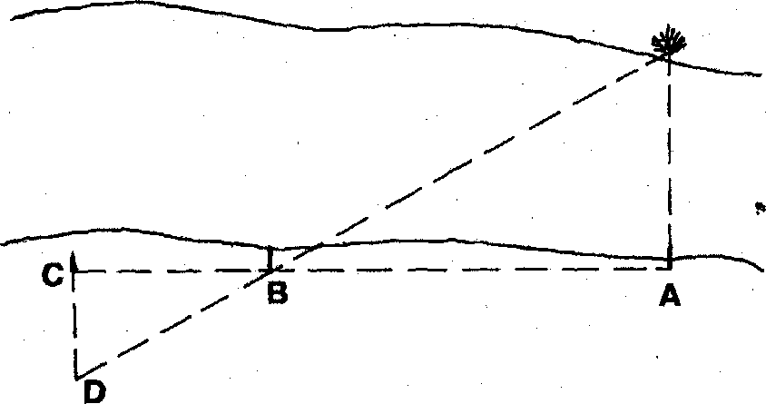

Оценка задания. Максимальная оценка за правильно выполненное задание – 5 баллов, при этом:
- за каждые 0,5 м ошибки снимается – 1 балл;
- за превышение контрольного времени до 1 минуты снимается – 1 балл.

Задание 5.
Движение по узкому лазу. Схема оборудования этапа «движение по узкому лазу»
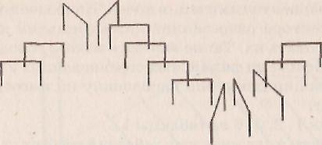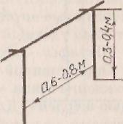
«Движение по узкому лазу» имитирует продвижение в завале. На вбитые в землю колышки (воткнутые Г-образные металлические штыри диаметром
1,5—2 мм) кладутся деревянные планки с таким расчетом, чтобы они легко падали, если их зацепят участники при движении. Из таких «ворот» делают зигзагообразный коридор длиной 5—7 м. В спортивном зале можно использовать барьеры для легкой атлетики, выставленных на минимальную высоту
Штраф — падение (прикосновение частью тела) верхней перекладины — 1 балл; — падение (прикосновение частью тела) боковой стойки — 1 балла.
Оценка задания.
Максимальная оценка за правильное выполнение задания – 5 баллов.

Задание 6.
«Преодоление заболоченного участка по кочкам». Длина этапа 10—15 м. Кочки устанавливаются зигзагообразно на расстоянии 1—1,5 м друг от друга. Можно предусмотреть такой поворот при движении, чтобы участнику приходилось прыгать с той же ноги, на которую он только что приземлился. Обязательным является условие наступить на первую и последнюю кочку.
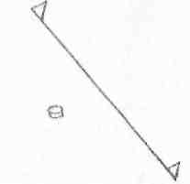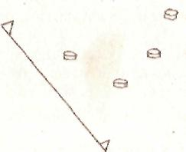

Рис. Схема оборудования этапа

Задание оценивается по контрольному времени преодоления этапа и правильности преодоления маршрута.

Максимальная оценка – 5 баллов.

Баллы снимаются за:
- не преодоление на «кочки» участником – 1 балл;
- срыв с кочки – 1 балл;
- превышение времени прохождения маршрута – 1 балл секунда.

Задание 7.
«Вязка узлов»
Участник вытаскивает 5 карточек с наименованием узла из числа перечисленных:
«прямой»,
«проводник одним концом»,
«булинь»,
«схватывающий»,
«стремя»,
«восьмерка»,
«встречный»,
«брамшкотовый»
и завязывает узлы и назвают его,
Узел считается завязанным правильно при соответствии судейскому эталону (должен быть вывешен на старте), отсутствии перекручивания веревки и наличии контрольного узла (кроме «встречного» и «восьмерки»). Баллы снимаются за:
- неправильно завязанный узел или отсутствие контрольного узла —0 баллов.

Правильно завязанный узел оценивается 1 балл.

Максимальная оценка – 5 баллов.

Задание 8.
На этапе «маятник» участник, стоя за контрольной линией и используя маятниковую вертикальную веревку (подвесной канат или подвесной шест), должен преодолеть «ручей» или «овраг» (контрольный участок). Штрафы:
- потеря снаряжения — 1 балл;
- заступ за контрольную линию — 1 балл;
- касание ногой «земли или воды» в зоне — 1 балл;
- падение — 2 балла.
Максимальная оценка – 5 баллов

Задание 9.
В летний полдень группа школьников на пляже у реки играет в волейбол. Внезапно одному из них становится плохо – лицо резко бледнеет, появляется резкая головная боль, появляется тошнота и позывы к рвоте. Опишите Ваши действия.
Ситуация – тепловой удар.
Алгоритм оказания первой помощи.
- Перенести пострадавшего в тень или прохладное место. Уложить, приподняв ноги.
- Предложить холодную воду, лучше холодный сладкий чай, минеральную воду без газа, мороженое или воду со льдом.
- Приложить холод к голове, груди, животу, ступням и ладоням.
- При ухудшении состояния вызвать скорую помощь.
Максимальная оценка – 10 баллов.
Штраф – 10 баллов – за пропуск одного из этапов.

Задание 10.
Годовалый ребенок играл на ковре с разборными игрушками. Внезапно он начинает задыхаться. Опишите Ваши действия.

Ситуация – инородное тело в дыхательных путях.
Алгоритм оказания первой помощи.
- Положить младенца на свое предплечье головой вниз.
- Ввести в рот 2 пальца
- Надавить на корень языка и вызвать рвоту, что стимулирует акт вдоха и кашлевой рефлекс, вызывает резкое сокращение диафрагмы.
- Осторожно похлопать по спине между лопатками поступательными движениями.
- При ухудшении состояния вызвать скорую помощь.
Максимальная оценка – 10 баллов.
Штраф – 10 баллов – за пропуск одного из этапов или нарушение алгоритма действий

Задание 11.
Во время урока физической культуры один из школьников случайно задел другого локтем по носу. Из носа потекла кровь. Опишите Ваши действия.
Ситуация - носовое кровотечение.
Алгоритм оказания первой помощи.
- Приложить к носу чистую ткань, полотенце или салфетку.
- Наклонить голову вперед и поднести к подбородку любую емкость для сбора крови. Предложить пострадавшему сплевывать затекающую кровь в емкость.
- Приложить холод к переносице.
- Прижать пострадавшему двумя пальцами крылья носа носовой перегородке, т.к. чаще всего кровотечение возникает из венозного сплетения в области перегородки.
- После остановки кровотечения предложить выпить стакан холодной воды.
- Если носовое кровотечение продолжается более 30 минут – вызвать скорую помощь.
Максимальная оценка – 10 баллов.
Штраф – 10 баллов – за пропуск одного из этапов или нарушение алгоритма действий.

